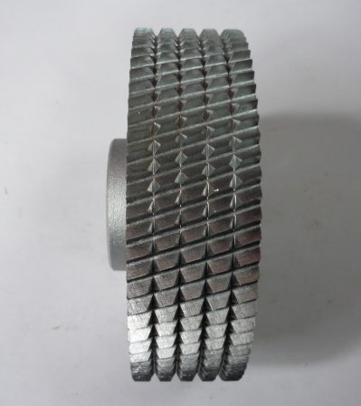
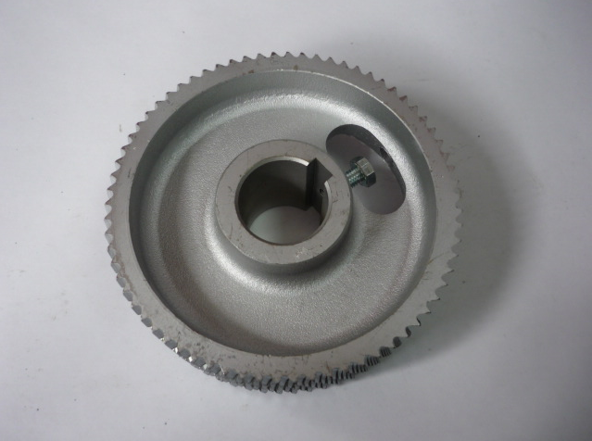

Код из 1С | Артикул | Наименование/ Бренд/  Поставщик | Габариты  Д*Ш*В,  мм | Масса,  гр | Материал | Место установки/Назначение
01619 | 767103TB | Ролик металлический 35*40*140 | D=140  d=35  W=40 | 1000 | металл | Четырехсторонние станки/для подачи заготовки
 |  | Chang Iron

